ТЕХНИЧЕСКИЕ ДАННЫЕ НАВАЛЬНЫХ ПРИВОДОВ

Показатель | EXPERT 1 | EXPERT 2
Питание | 230 | 230
Мощность | 395 | 700
Потребление тока | 2,15 | 3.8
Вес ролеты | 130 | 200
Коэффициент редукции | 0,007 | 0,007
Класс изоляции | F | F
Кол-во оборотов в 1 минуту | 10 | 10
Смазка | Grasso permanente | Grasso permanente
Площадь ролеты | 20 | 30
Диам. ролетного вала | 60/48-42 rid | 60/48-42 rid
Диам. скрученной ролеты | 200 / 220 rid | 200 / 220 rid
Вес двигателя | 6.8 | 7.5
Аксессуары к Expert 1 - Expert 2 :
Адаптер для уменьшения с Ø60 мм до Ø48 мм, Адаптер для уменьшения с Ø60 мм до Ø42 мм.

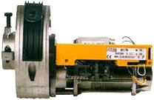

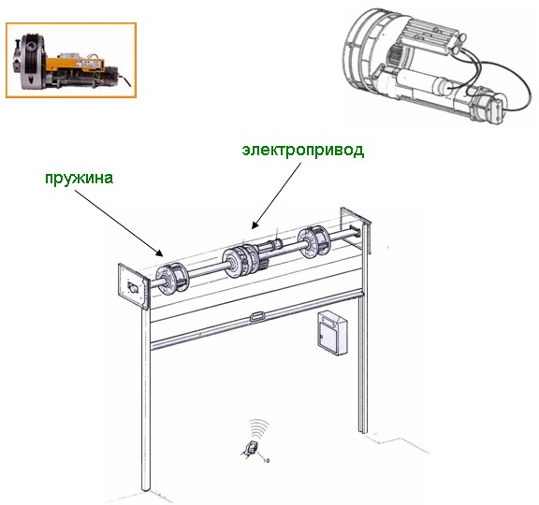

«СТ-СТРОЙ»

Москва, ул. Татьяны Макаровой д.3
тел. (495) 722 47 45, (499) 408 60 74
www.etalonmsk.ru; e-mail: info@etalonmsk.ru

